Tras el éxito alcanzado con el Condado Laxas 2005

BODEGAS AS LAXAS SACA AL MERCADO EL NUEVO
CONDADO LAXAS 2006

- Con una producción de tan solo cuatro mil botellas, este es el segundo año consecutivo que la bodega ofrece este vino de la variedad Condado do Tea

Arbo (Pontevedra), 26 de julio de 2007.- Por segundo año consecutivo, Bodegas As Laxas saca al mercado su vino Condado Laxas 2006, tras la gran acogida que la primera añada de este multivarietal Condado do Tea ha tenido el años pasado en el mercado nacional e internacional.

En esta ocasión, la producción de vino se limita a cuatro mil botellas, el doble que las embotelladas en 2006, debido al incremento de demanda generado. No obstante, la elaboración particular con la que se realiza este vino obliga a limitar su producción, quedando en esta ocasión reducida a la cifra anteriormente citada.

Este vino siempre se embotella a mediados de año, motivado por que es en esta época cuando aconsejable tras un cuidado proceso de elaboración.

RECUPERANDO LA TRADICIÓN

La elaboración de este vino parte de la intención de recuperar en Bodegas As Laxas la tradición de ofrecer un vino de alta calidad de la variedad Condado do Tea, amparado bajo el consejo regulador de la Denominación de Origen Rías Baixas.

Con el fin de mejorar en lo posible la elaboración de este vino sin perder las características propias de esta variedad tan apreciada, Bodegas As Laxas, en colaboración con la Estación de Viticultura e Enoloxía de Galicia –EVEGA- y la Consellería de Innovación e Industria de la Xunta de Galicia, está desarrollando un proyecto de I+D+I denominado: Contribución a la mejora de la calidad del vino del Condado y a la conservación de sus características organolépticas en el tiempo.

Dicho proyecto tiene como fin aportar una secuencia de mejoras que se pueden incluir en el proceso de elaboración de estos vinos tan afamados en su tiempo, incidiendo especialmente en dos aspectos: por un lado, la realización de un caldo con las mismas características organolépticas (color, olor y sabor) de los que se elaboraban tradicionalmente en esta zona, y por otro, la introducción de mejoras que permitan una evolución óptima, de manera que dicho vino gane en características en botella durante tiempo, logrando hacer lo que se denomina en el argot de la cultura enológica un vino de guarda, algo poco usual en los vinos blancos jóvenes que se elaboran principalmente en esta denominación de origen.

La inversión total de este proyecto supera los 191.500 € hasta 2009.

CUIDADA SELECCIÓN

Si bien Bodegas As Laxas lleva años investigando en este terreno, el espaldarazo definitivo lo ha obtenido ahora con este apoyo técnico de EVEGA, que aportará a la bodega apoyo del equipo científico y la elaboración y homologación de las analíticas precisas para el correcto desarrollo del estudio.

Así, el trabajo desarrollado tiempo atrás permitió que, en 2005, comenzar a afianzar este proyecto bajo los parámetros deseados, lo que ha posibilitado poner a finales de 2006 a disposición del mercado unas dos mil botellas del primer Condado Laxas, producto del inicio de esta investigación que perdurará durante, al menos, los próximos tres años; siendo esta segunda fase aun no iniciada la que nos ofrezca resultados acerca de la evolución de los vinos envejecidos en madera.

El objetivo esencial es, en consecuencia, desarrollar esta experiencia hacia la consolidación de los aspectos técnicos que posibiliten la elaboración de este vino con parámetros de altísima calidad. y el mantenimiento de las cualidades organolépticas de este vino tradicional.
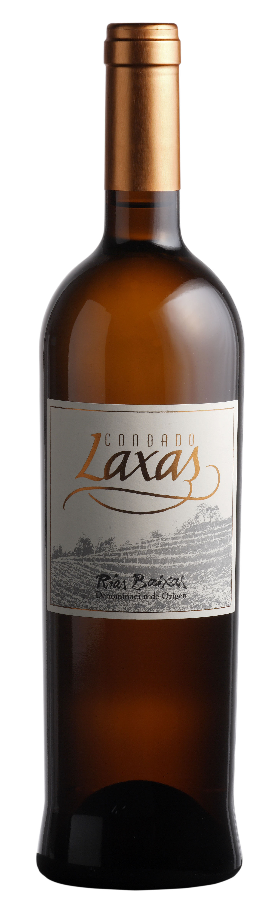
Para ello, se ha realizado una cuidada selección de uva de las variedades albariño, treixadura y loureira, siguiendo las indicaciones dispuestas en el reglamento de la denominación de origen Rías Baixas para la elaboración de vinos de la variedad Condado do Tea, obteniéndose un vino de mezcla, de gran aceptación en la actualidad entre los enólogos y sumilleres más afamados.

Bodegas As Laxas elabora asimismo el albariño Laxas, premiado recientemente por la Unión Española de Catadores con el Gran Baco de Oro-Premio Luis Hidalgo, lo que lo reconoce como el Mejor Vino Joven Español. Asimismo, ha sido denominado como el Mejor Vino Blanco Español 2006 por las publicaciones: La Guía de los Vinos Gourmets, Los Mejores Vinos de 2007 de Sobremesa y La Guía Vivir el Vino.

UN SALUDO DE BODEGAS AS LAXAS

